УПРАВЛІННЯ ОСВІТИ

РОЗПОРЯДЖЕННЯ № 783

від 24 жовтня 2012 року м. Алчевськ

Про проведення
Дев’ятого всеукраїнського конкурсу
«Вчитель-новатор»

ДО УВАГИ КЕРІВНИКІВ НАВЧАЛЬНИХ ЗАКЛАДІВ!

На виконання програми «Партнерство в навчанні» компанія «Майкрософт Україна» за сприяння Інститут інноваційних технологій і змісту освіти Міністерства освіти і науки, молоді та спорту України проводить щорічний конкурс «Вчитель-новатор», мета якого – опанування освітянами сучасних педагогічних технологій, підтримка роботи педагогів у розробці та впровадженні мультимедійних програмних засобів навчання.
Анонс та умови конкурсу наведено у Додатку 1 та 2 відповідно.
Рекомендуємо взяти участь у Конкурсі.
Інформацію про участь у Конкурсі обов’язково надати методисту Головешкіній І.О. до 30.11.2012 р. на електронну адресу mk_alchevsk@mail.ru.

Начальник управління освіти Колосовська О.М.

Додаток 1

АНОНС

Стартував
Дев`ятий всеукраїнський конкурс «Вчитель – новатор»

Ми з радістю оголошуємо про початок Дев'ятого всеукраїнського конкурсу "Вчитель-новатор". Цього року конкурс буде проходити у новому форматі на оновленій мережі "Партнерство в навчанні" www.pil-network.com

На виконання програми «Партнерство в навчанні» компанія «Майкрософт Україна» за сприяння Інституту інноваційних технологій і змісту освіти Міністерства освіти і науки, молоді та спорту України проводить щорічний конкурс «Вчитель – новатор», мета якого – опанування освітянами сучасних педагогічних та інформаційно-комунікаційних технологій, підтримка роботи педагогів у розробці та впровадженні мультимедійних програмних засобів навчання.

Конкурс триває з 19.09.2012 по 30.11.2012 р.

Конкурс спрямовано на підвищення якості навчання учнів за допомогою інформаційно-комунікаційних технологій (ІКТ), виявлення кращого досвіду створення інноваційних освітніх програмних продуктів на основі ресурсів Microsoft, розвиток ініціативи педагогів, студентів та науковців у розробці та вдосконаленні навчально-методичних матеріалів, мотивування педагогів до використання ІКТ в навчально-виховному процесі.

Учасниками конкурсу є учителі загальноосвітніх навчальних закладів, викладачі та студенти вищих навчальних закладів, науковці.

Конкурс проводиться за такими номінаціями:
- Навчальний проект
- Виховний проект
- Позашкільний проект
- Навчальний контент
- Он-лайновий освітній ресурс
- Навчально-методичне забезпечення

Номінацію конкурсу конкурсант обирає самостійно. За рішенням журі конкурсна робота може оцінюватися в іншій номінації.

Для участі необхідно до 30.11.2012 року:
- Пройти он-лайн реєстрацію учасника конкурсу.
- Зареєструватись на сайті освітньої мережі Microsoft «Партнерство в навчанні», заповнити профіль учасника та завантажити конкурсну роботу, приєднатися до тематичної дискусії «Дев`ятий всеукраїнський конкурс «Вчитель – новатор».

Для реєстрації у оновленій мережі www.pil-network.com ви можете використовувати Windows Live ID, з яким ви користуєтесь поточною мережею на www.pil.org.ua Відео інструкція з реєстрації на новій мережі доступна за посиланням http://www.youtube.com/watch?v=8Xi7MC4bO6A&feature=plcp

Організатори конкурсу спільно з партнером конкурсу, компанією Panasonic, відзначать 10 переможців конкурсу, які отримають цінні призи. Найкраща робота конкурсу відзначається спеціальним Гран-прі від компанії «Майкрософт Україна» - участю у Всесвітньому форумі Microsoft «Партнерство в навчанні» та цінним подарунком від партнерів конкурсу.

Також буде відзначено 100 лауреатів конкурсу. Всі учасники, роботи яких були допущені до розгляду журі, отримають сертифікат учасника конкурсу.

Детальніше із Положенням про конкурс, умовами та зразками конкурсних робіт ви можете у тематичній дискусії на сайті освітньої мережі Microsoft «Партнерство в навчанні».

Відзначимо, що переможниця минулорічного конкурсу «Вчитель-новатор», викладач історії та географії Технологічного ліцею, м. Київ, Ірина Фрідман, посіла друге місце зі своєю роботою «Коріння» на Європейському форумі у м. Лісабон, Португалія. На початку грудня 2012р. п. Фрідман буде представляти Україну на Всесвітньому форумі Microsoft «Партнерство в навчанні» серед учасників з 75 країн світу.

Бажаємо успіху всім учасникам конкурсу і готові надати додаткові відомості за запитом.
За довідками звертайтесь до координатора програми Microsoft «Школи – новатори» і конкурсу, Артура Кочаряна, a.kocharyan@shkola.org.ua
Додаток 2

ДЕВ`ЯТИЙ ВСЕУКРАЇНСЬКИЙ КОНКУРС «ВЧИТЕЛЬ-НОВАТОР»
На виконання програми «Партнерство в навчанні» компанія «Майкрософт Україна» за сприяння Інституту інноваційних технологій і змісту освіти Міністерства освіти і науки, молоді та спорту України проводить щорічний конкурс «Вчитель – новатор», мета якого – опанування освітянами сучасних педагогічних та інформаційно-комунікаційних технологій, підтримка роботи педагогів у розробці та впровадженні мультимедійних програмних засобів навчання. Конкурс спрямовано на підвищення якості навчання учнів за допомогою інформаційно-комунікаційних технологій (ІКТ), виявлення кращого досвіду створення інноваційних освітніх програмних продуктів на основі ресурсів Microsoft, розвиток ініціативи педагогів, студентів та науковців у розробці та вдосконаленні навчально-методичних матеріалів, мотивування педагогів до використання ІКТ в навчально-виховному процесі.

ПОЛОЖЕННЯ ПРО ПРОВЕДЕННЯ
ДЕВ`ЯТОГО ВСЕУКРАЇНСЬКОГО КОНКУРСУ
«ВЧИТЕЛЬ – НОВАТОР»

1. Загальні положення:
1.1. Організаторами конкурсу є компанія «Майкрософт Україна» та Інститут інноваційних технологій і змісту освіти Міністерства освіти і науки, молоді та спорту України.
1.2. Інформаційну підтримку конкурсу забезпечують інформаційні партнери: науково-методичний журнал «Комп’ютер у школі та сім’ї», «Інформатика та інформаційні технології в навчальних закладах».
1.3. Завдання конкурсу:
- удосконалення фахової майстерності вчителів, стимулювання творчого самовдосконалення педагогів;
- створення умов для професійного зростання педагогів, обміну досвідом підготовки та проведення успішних навчальних проектів з використанням нових інформаційних технологій;
- виявлення та поширення кращих зразків учительської творчості у розробці та застосуванні інноваційних освітніх програмних продуктів;
- популяризація інноваційних методик організації навчальних занять та виховних заходів з використанням ІКТ;
- заохочення педагогів до активного використання ІКТ у навчально-виховному процесі.
1.4 Конкурс проводиться за такими номінаціями:
- Навчальний проект
- Виховний проект
- Позашкільний проект
- Навчальний контент
- Он-лайновий освітній ресурс
- Навчально-методичне забезпечення
Номінацію конкурсу конкурсант обирає самостійно. За рішенням журі конкурсна робота може оцінюватися в іншій номінації.

2. Регламент проведення конкурсу

2.1. Конкурс проводиться з 17.09.2012 р. до 30.11.2012 р. Термін подання матеріалів не пізніше 30.11.2012 р.
2.2. Оцінка робіт журі буде відбуватися протягом 1 місяця.
2.3. Про підсумки конкурсу буде оголошено під час проведення Форуму вчителів-новаторів у м. Києві у лютому 2013 р.
2.4. Підсумки конкурсу будуть опубліковані на сторінках тематичної дискусії Дев`ятого всеукраїнського конкурсу "Вчитель-новатор", а також на сайтах інформаційних партнерів на http://mon.gov.ua, http://pedpresa.com.

3. Умови участі
3.1. Конкурс є відкритим для вчителів загальноосвітніх навчальних закладів, методистів, науковців, викладачів та студентів педагогічних навчальних закладів.
3.2. Участь у конкурсі є добровільною і здійснюється на безоплатній основі.
3.3. Для участі у конкурсі необхідно:
3.3.1. Пройти он-лайн реєстрацію учасника конкурсу на сайті http://microsoft.ua/itc.
3.3.2. Зареєструватись на сайті освітньої мережі Microsoft «Партнерство в навчанні» http://www.pil-network.com (у лівому верхньому куті сторінки обрати українську мову) з обов`язковим заповненням профілю учасника та навчального закладу.
3.3.3. Приєднатися до тематичної дискусії Дев`ятого Всеукраїнського конкурсу «Вчитель – новатор», розміщеної на освітній мережі Microsoft «Партнерство в навчанні».
3.3.4. В Розділі «Ресурси» освітньої мережі Microsoft «Партнерство в навчанні» завантажити конкурсну роботу у форматі Шаблону, обравши пункт «Додати навчальний матеріал». Під час завантаження роботи потрібно відмітити галочкою пункт «Я подаю роботу на Дев`ятий всеукраїнський конкурс «Вчитель – новатор» у 2012 році»

4. Захист авторських прав розробників
4.1. Роботи, які беруть участь у конкурсі мають індивідуальний та творчий характер.
4.2. Якщо робота була виконана спільно з іншими авторами, то слід вказати повний список усіх співавторів.
4.3. Організатори Конкурсу залишають за собою право систематизації, оформлення і поширення конкурсних матеріалів в різних форматах з дотриманням закону про авторське право.

5. Загальні вимоги до конкурсних робіт
5.1. Кожен учасник Дев`ятого всеукраїнського конкурсу «Вчитель-новатор» повинен докладно заповнити свій особистий профіль та профіль своєї школи в освітній мережі Microsoft «Партнерство в навчанні», надавши вичерпну інформацію про себе та навчальний заклад (установу тощо), який він представляє.
5.2. Матеріали учасників, які не заповнили повністю свій особистий профіль та профіль школи, розглядатися не будуть.
5.3. Роботи надаються у форматі шаблону (у форматі MS PowerPoint або OneNote). Учасники, які обрали формат шаблону OneNote додатково отримають 5 балів за використання найбільш популярного інструменту освітян у світі – програму OneNote. Дана програма є в складі пакету Office 2007 або Office 2010. При необхідності програму OneNote можна завантажити окремо за посиланням.
5.3.1. Оригінальні матеріали освітніх інновацій, що були реалізовані з залученням ІКТ (навчальний контент) можуть бути завантажені безпосередньо до Шаблону. Окремо від Шаблону оригінальні матеріали освітніх інновацій не подаються. Оригінальними матеріалами інновацій, які вчитель може завантажити безпосередньо до Шаблону, вважаються, але не обмежуються:
  - тематичні Web 2.0 проекти;
  - програми автоматизації робочого місця вчителя, викладача, адміністратора навчального закладу;
  - розробки уроків, практичних і лабораторних робіт, семінарських занять, виховних заходів тощо;
  - електронні (мультимедійні) довідники, енциклопедії, словники, посібники і підручники;
  - матеріали для аудіо- та візуального супроводу навчального процесу (презентації, флеш-анімація, відео тощо);
  - розробки в сфері мережних ресурсів та сервісів освітнього спрямування;
  - програми автоматизованої перевірки рівня навчальних досягнень учнів (тести);
  - підручники (у тому числі електронні), навчально-методичні посібники з тематики відповідного класу і предмету;
  - інші програмні засоби навчального призначення.
5.4. Роботи повинні відповідати наступним вимогам:
5.4.1. Всі матеріали мають бути представлені у цифровому форматі і виконані з використанням продуктів Microsoft, які водночас є результатом роботи автора з впровадження ІКТ у навчально-виховний процес.
5.4.2. Роботи учасників, які завантажуються на сайт, ПОДАЮТЬСЯ ВИКЛЮЧНО У ШАБЛОНІ .
5.4.3. Назва Шаблону з конкурсною роботою повинна відповідати прізвищу та імені учасника латинськими літерами (наприклад Petrenko_Ivan), якщо файлів декілька то: Petrenko_Ivan1, Petrenko_Ivan2 і т.д.). Обсяг файлу для завантаження на Мережу «Партнерство в навчанні» не може перевищувати 300Мб. У разі необхідності додавання важких відео- та аудіо- файлів до конкурсної роботи, їх необхідно розмістити на зовнішніх ресурсах, наприклад, youtube.com або skydrive.com, і додати посилання для загальнодоступного перегляду у Шаблон конкурсної роботи.
5.5. Матеріали, які не відповідають вимогам та Шаблону, розглядатися не будуть.

6. Основні критерії оцінювання робіт
Конкурсні роботи оцінюються за п'ятибальною шкалою по кожному з наступних критеріїв:
- спільна проектна діяльність вчителя із учнями;
- педагогічна доцільність виконаної розробки;
- актуальність та оригінальність ідеї проекту/навчального контенту;
- різноманітність і обґрунтованість використаних інформаційних технологій;
- урахування вікових та психологічних особливостей учнів;
- орієнтація освітнього процесу на розвиток учнів (формування здібностей шукати, оцінювати, відбирати і організовувати інформацію, орієнтація на дослідницьку роботу школярів тощо);
- якість та рівень методичного та мультимедійного супроводу;
- практична значущість розробки для учнів;
- наявність чітко описаної методики для використання іншими школами.
Учасники, які подають конкурсні роботи у шаблоні OneNote, отримують додаткові 5 балів за опанування найбільш поширеного серед освітян світу програмного продукту для організації та ведення навчального процесу.

7. Розміщення матеріалів
7.1.Файли з конкурсними матеріалами учасники повинні завантажити не пізніше 30.11.2012р. у розділі «Ресурси» освітньої мережі Microsoft «Партнерство в навчанні».
7.2. Розміщення матеріалів на сайті освітньої мережі Microsoft «Партнерство в навчанні» означає згоду учасника на вільне використання цих матеріалів у навчально-виховному процесі іншими користувачами мережі.

8. Визначення переможців
8.1. Оцінювання робіт учасників конкурсу проводиться журі шляхом присвоювання балів.
8.2. Персональний склад журі визначається організаторами конкурсу.
8.3. Журі визначає 10 переможців конкурсу – 10 учасників, які набрали найбільшу кількість балів в різних номінаціях, один з переможців отримує Гран-прі.
8.4. Результати та імена переможців буде висвітлено у тематичній дискусії Дев`ятого Всеукраїнського конкурсу «Вчитель – новатор», в січні 2013 р.
8.5. Журі також визначає 100 лауреатів конкурсу, які будуть нагороджені дипломом лауреата конкурсу.
8.6. Всі учасники, чиї роботи були допущені на розгляд журі, отримають сертифікат учасника. Персональний сертифікат учасника конкурсу буде надіслано в електронному вигляді на вказану при реєстрації електронну скриньку.
8.7. Рішення журі є остаточним і не підлягає спростуванню.
8.8. Організатори конкурсу спільно з партнером конкурсу, компанією Panasonic, відзначать 10 переможців конкурсу, які отримують цінні призи. Найкраща робота конкурсу відзначається спеціальним Гран-прі від компанії «Майкрософт Україна» - участю у Всесвітньому форумі Microsoft «Партнерство в навчанні». Цей переможець повинен підготувати презентації своїх робіт англійською мовою.
8.9. Матеріали переможців Дев`ятого Всеукраїнського конкурсу «Вчитель-новатор» буде надруковано у журналі «Комп’ютер у школі та сім’ї».
Консультаційна допомога учасникам конкурсу у тематичній дискусії Дев`ятого всеукраїнського конкурсу «Вчитель – новатор» буде надана експертом конкурсу – Антикуз Оленою Володимирівною. Запитання можна надсилати у тематичну дискусію конкурсу.
За довідками звертайтеся до координатора освітньої програми Microsoft «Школи – новатори» Кочаряна Артура Борисовича: e-mail a.kocharyan@shkola.org.ua тел. 380981552805 (понеділок – п`ятниця з 9.00 до 18.00).

ІНСТРУКЦІЯ
для користувача по реєстрації в освітній мережі
Microsoft «Партнерство в навчанні»

Крок 1
Введіть в адресну строку браузера http://www.pil-network.com

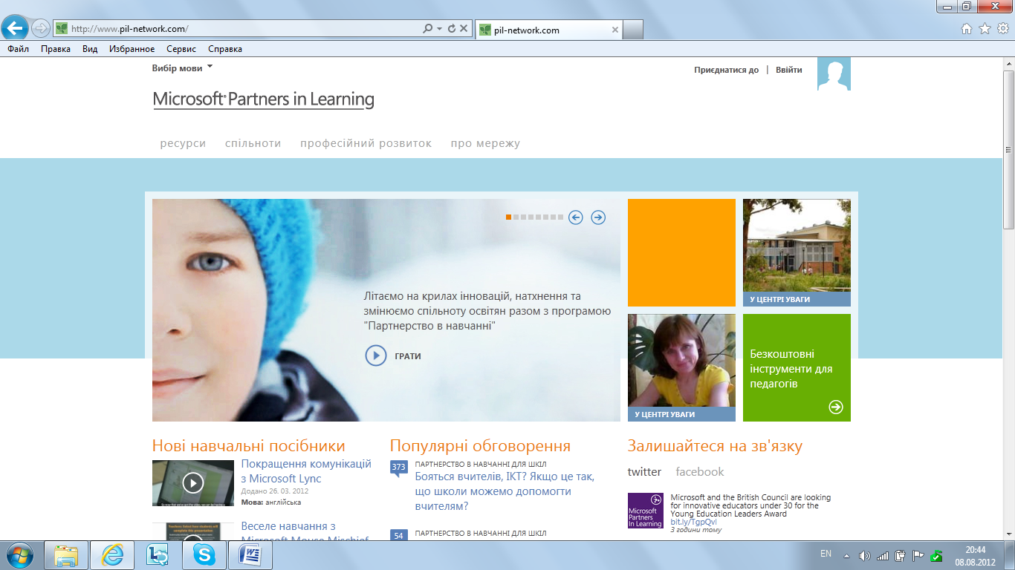

Крок 2
Натисніть кнопку «Приєднатися»
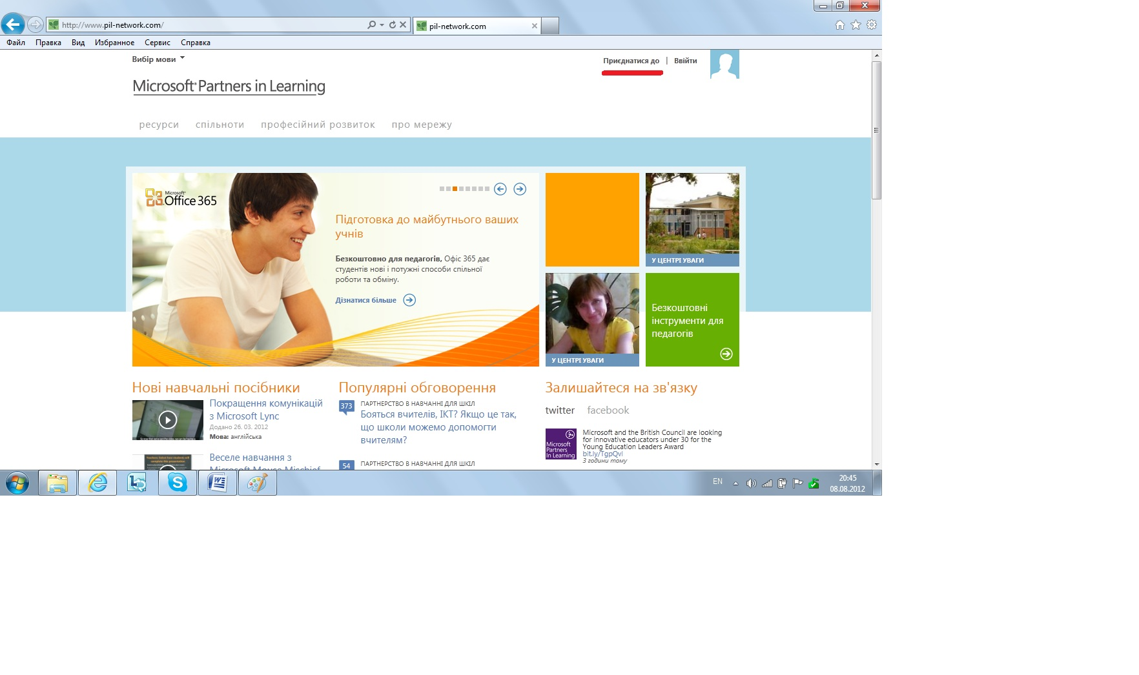

Крок 3
Введіть свій існуючий Windows Live ID. – натисніть кнопку «Windows Live ID». Переходьте до Кроку 6.
Якщо ви не маєте власного Windows Live ID – перейдіть до кроку 4.

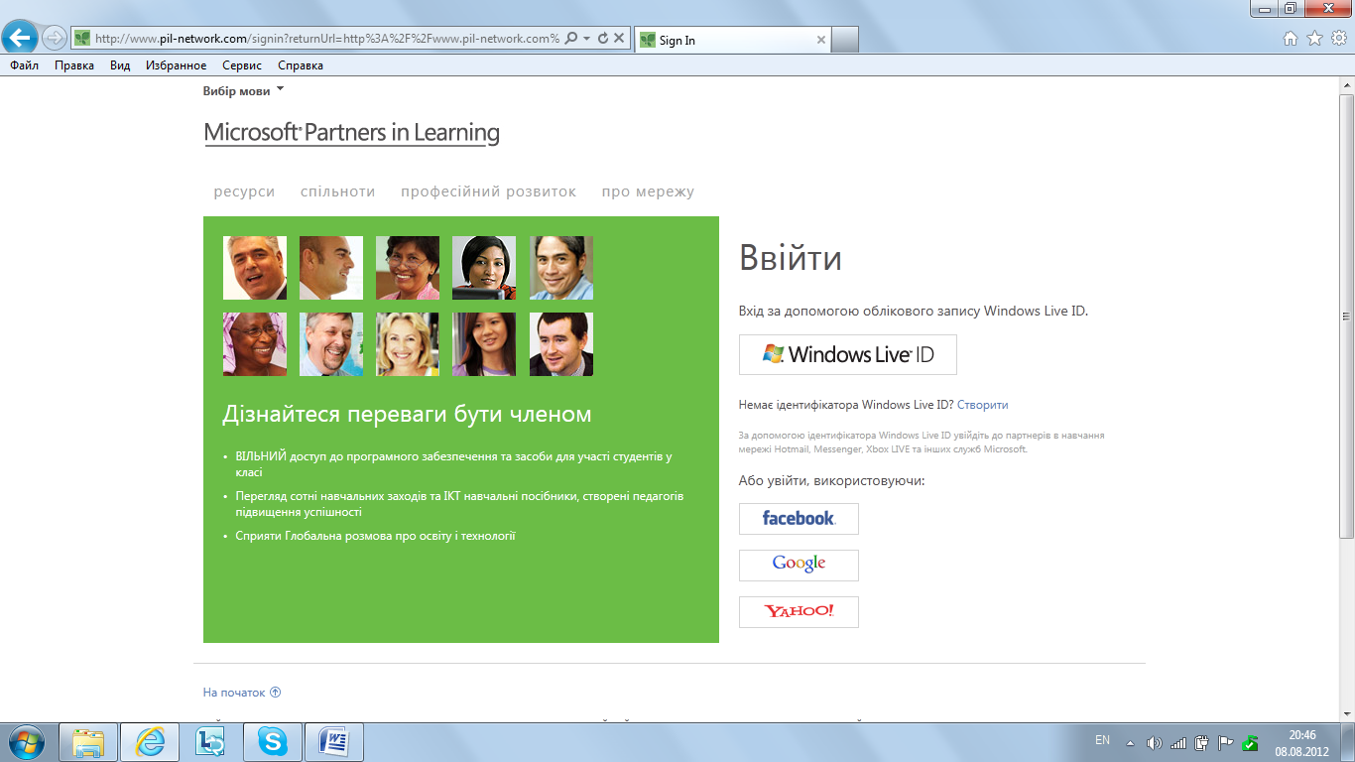

Крок 4.
Якщо ви не маєте власного Windows Live ID – натисніть кнопку «Створити»

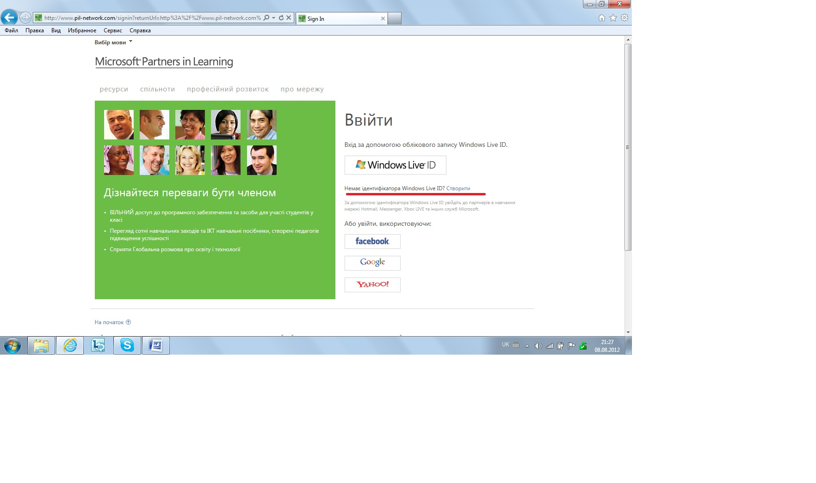

Крок 5
Заповніть просту реєстраційну форму для створення облікового запису Windows Live ID

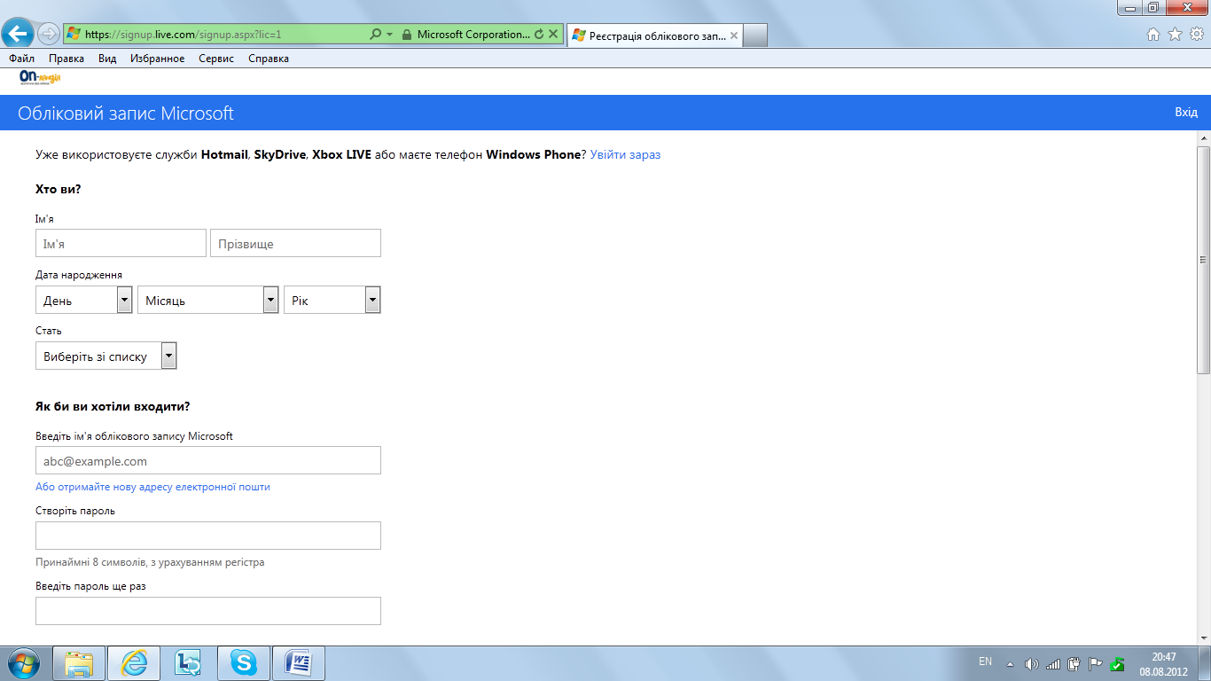

Крок 6.
Введіть відомості свого облікового запису Windows Live ID

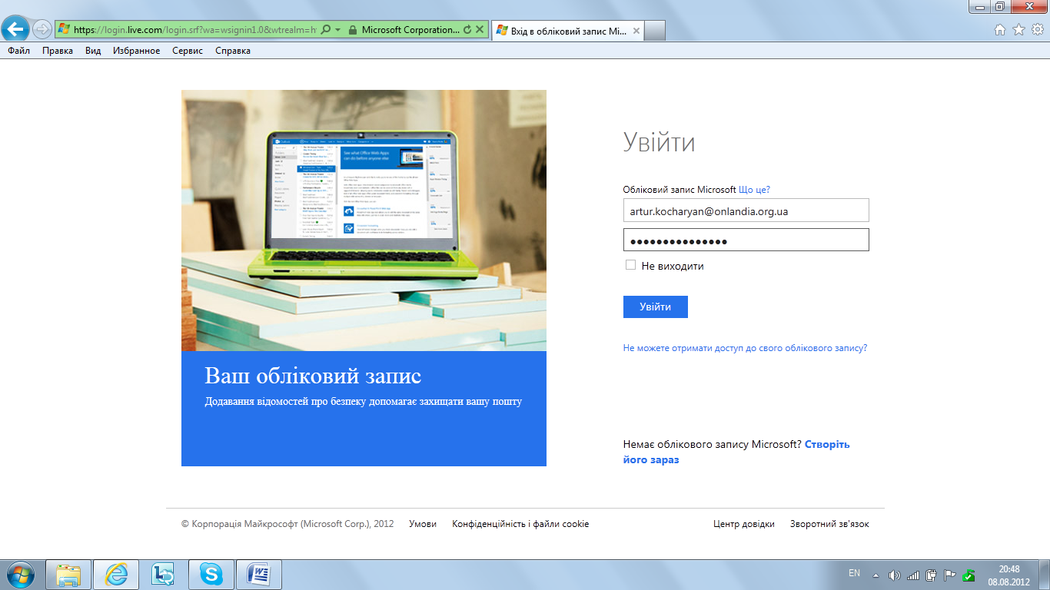

Крок 7
Заповніть свій профайл – відомості про себе, професійну діяльність та уподобання.

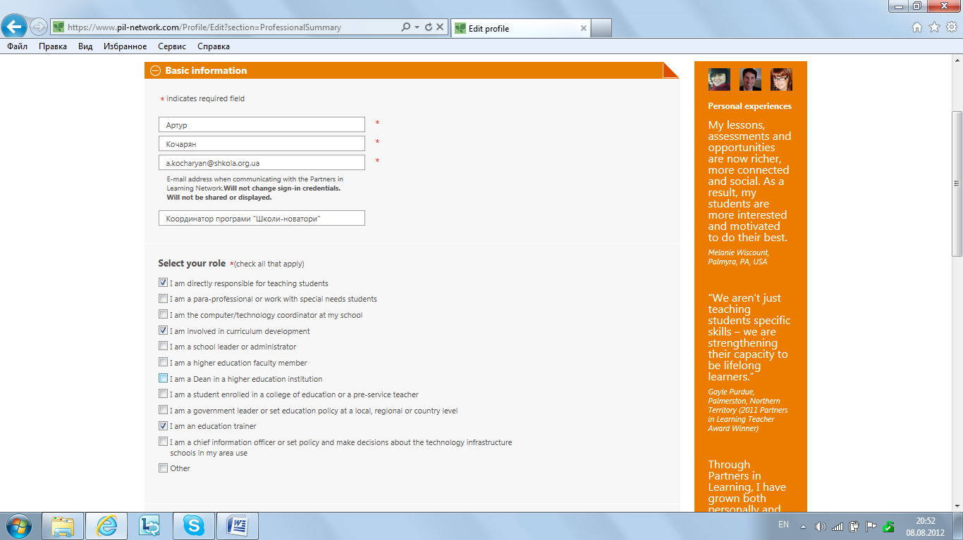

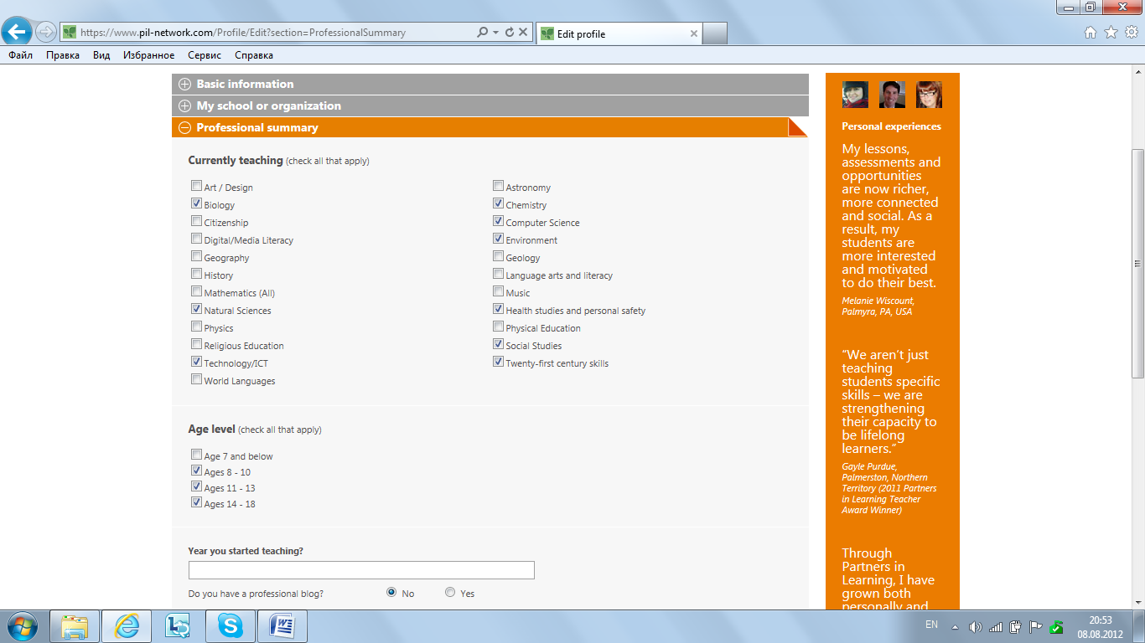

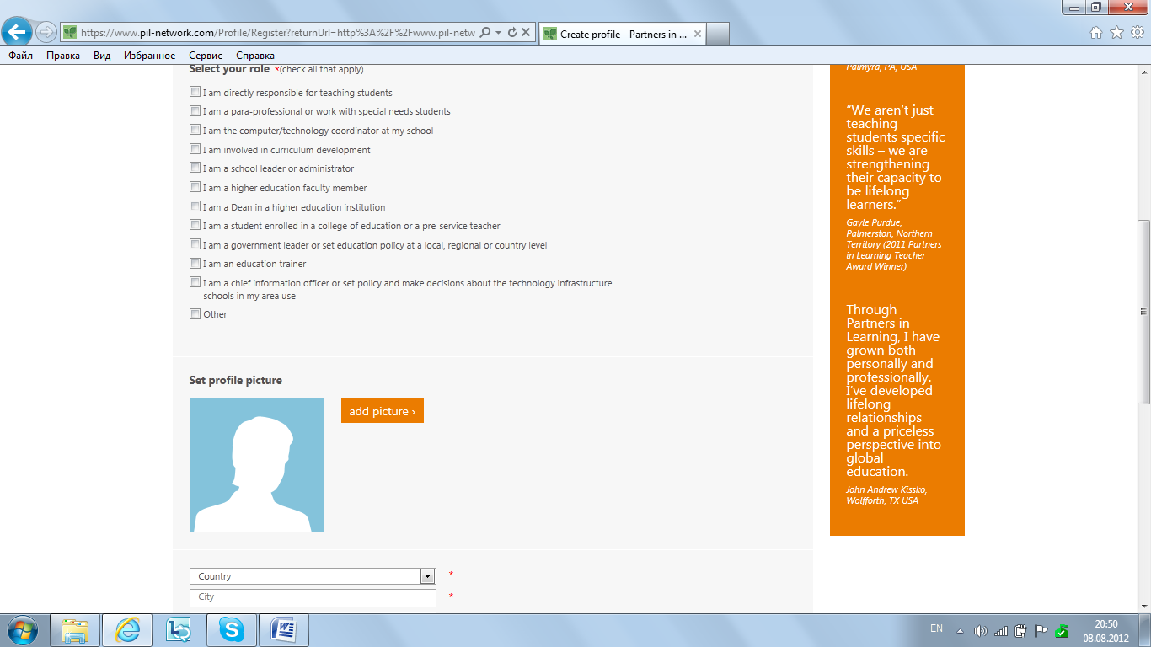

Крок 8
Завантажте навчальні матеріали – натисніть кнопку «Ресурси» та оберіть меню «Додати навчальні матеріали»

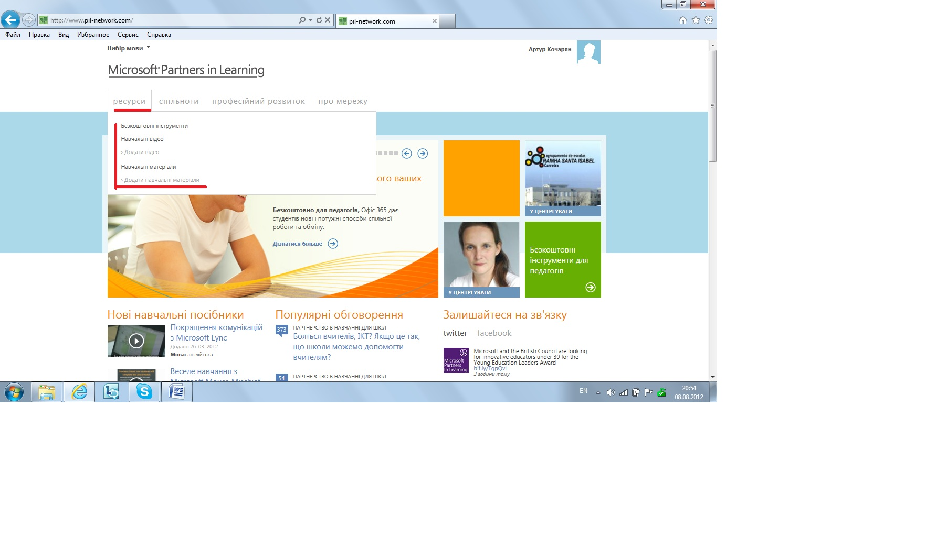

Внесіть відповідні відомості про навчальні матеріали – назву, навчальні цілі, вік учнів та ін. Завантажте роботу.

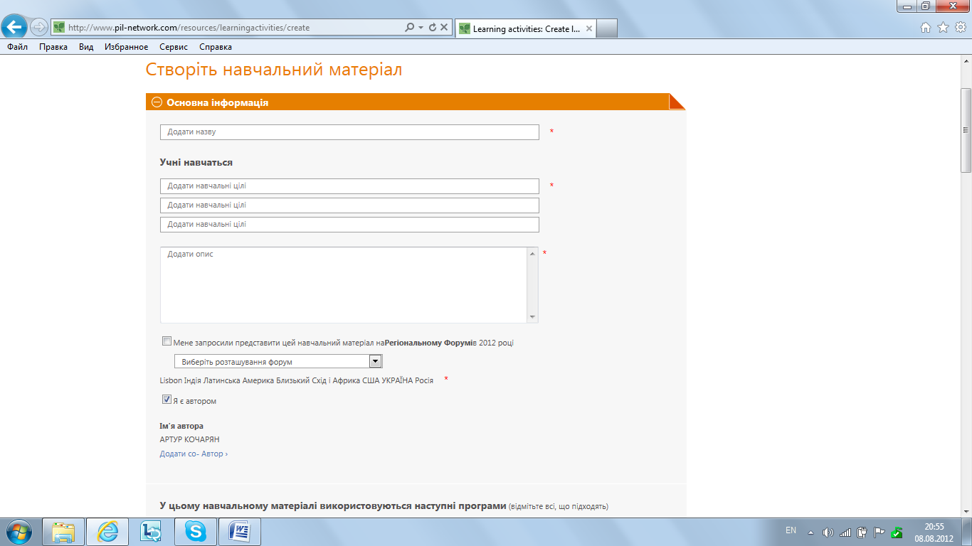

Використання ресурсів освітньої мережі Microsoft «Партнерство в навчанні»

Натисніть кнопку «Професійний розвиток» та дізнайтесь більше про ресурси програми для вчителів та адміністраторів навчальних закладів

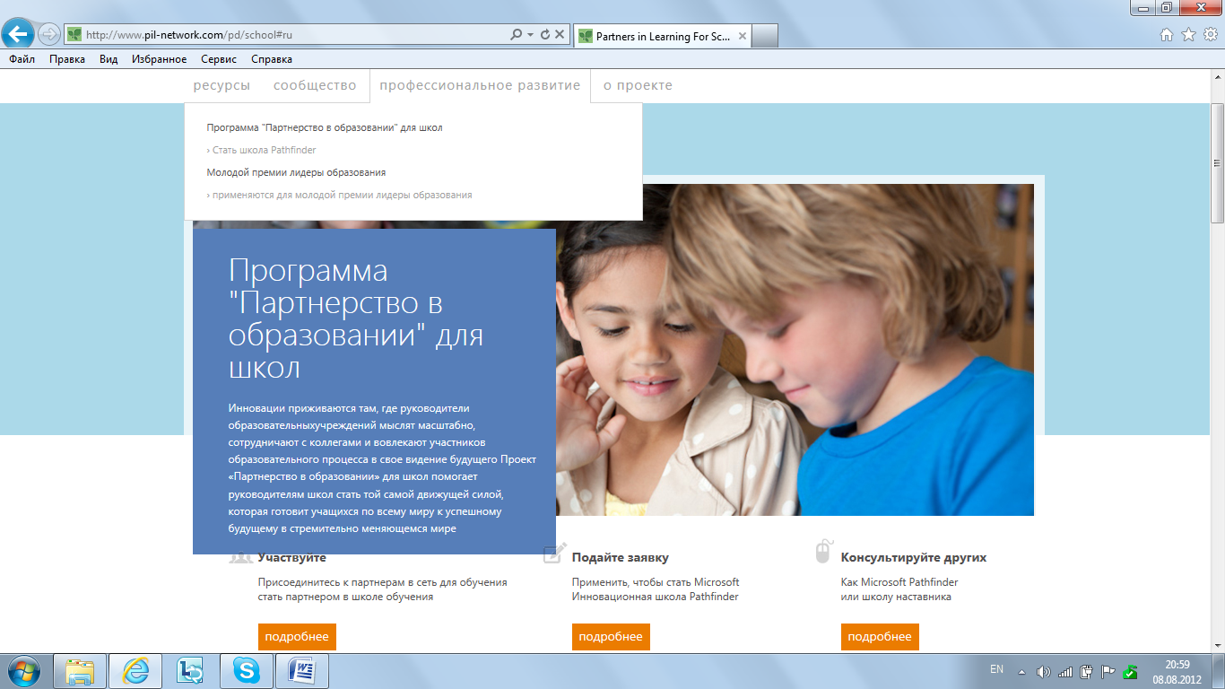

В меню «Професійний розвиток» дізнайтесь про можливості отримання статусу «Школа – новатор» та інші ресурси для професійного зростання

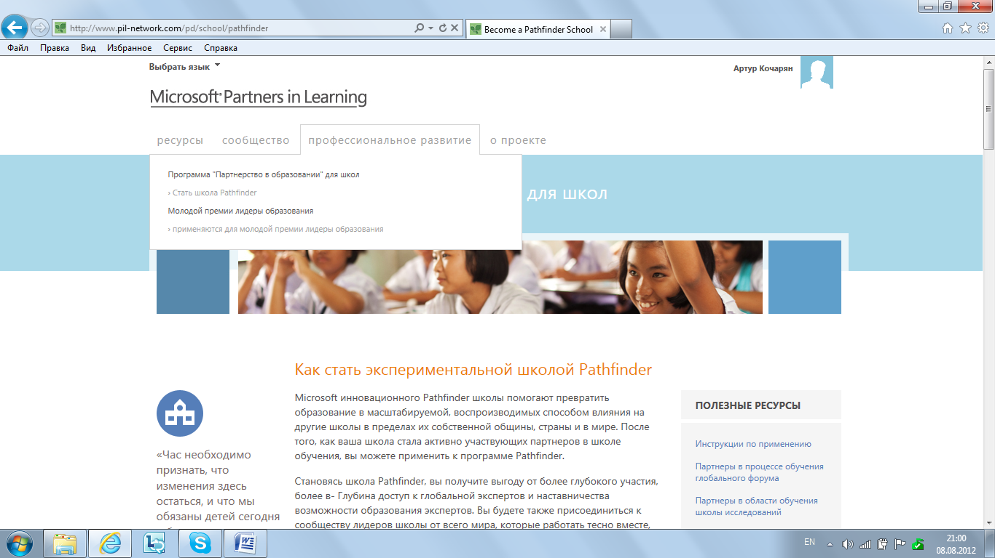

Для пошуку навчальних матеріалів в мережі Microsoft «Партнесртво в навчанні» використовуйте меню «Ресурси» та «Навчальні матеріали»

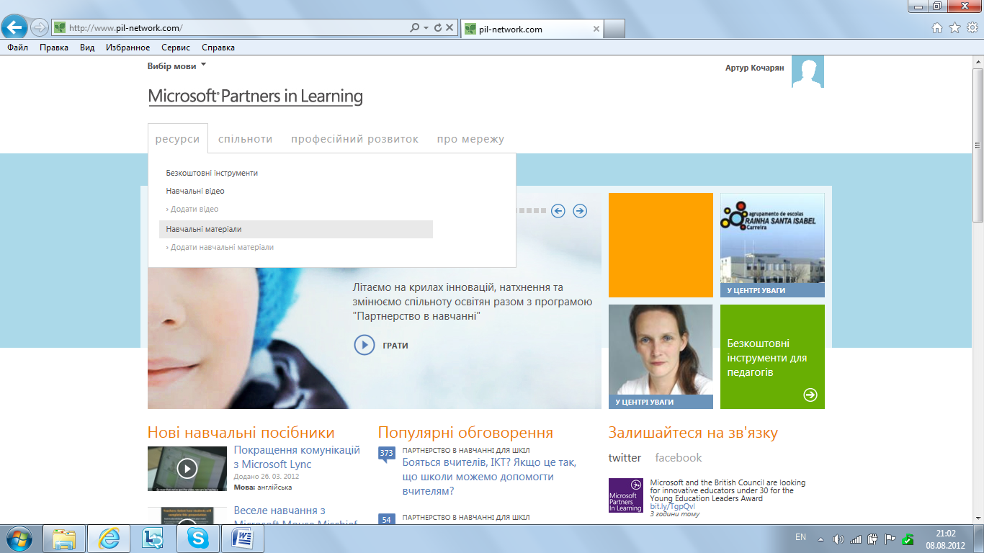

Використовуйте зручне навігаційне меню для швидкого пошуку навчальних матеріалів

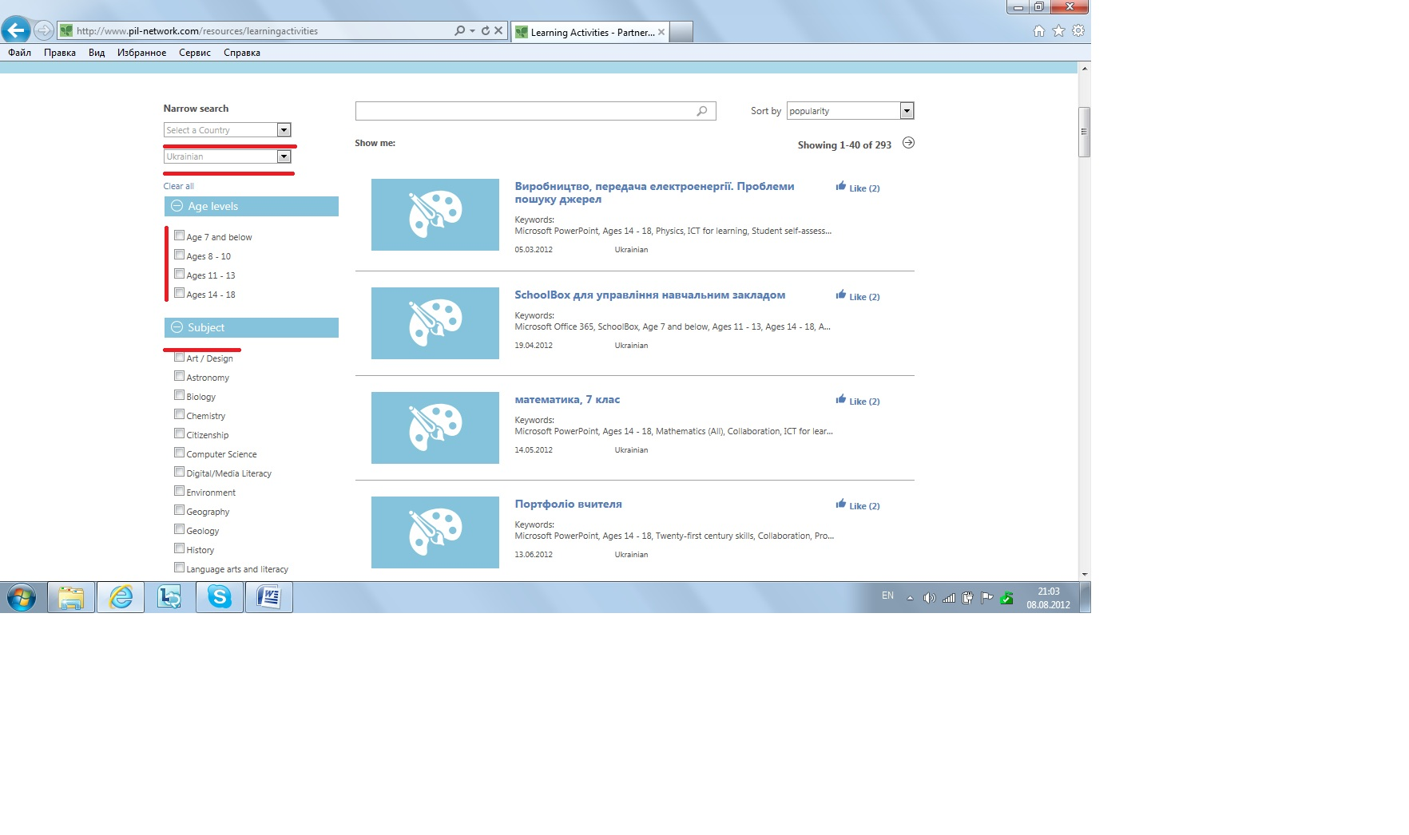

Завантажуйте та використовуйте навчальні матеріали для свого професійного зростання! Нижче подано приклад результату пошуку навчальних матеріалів.

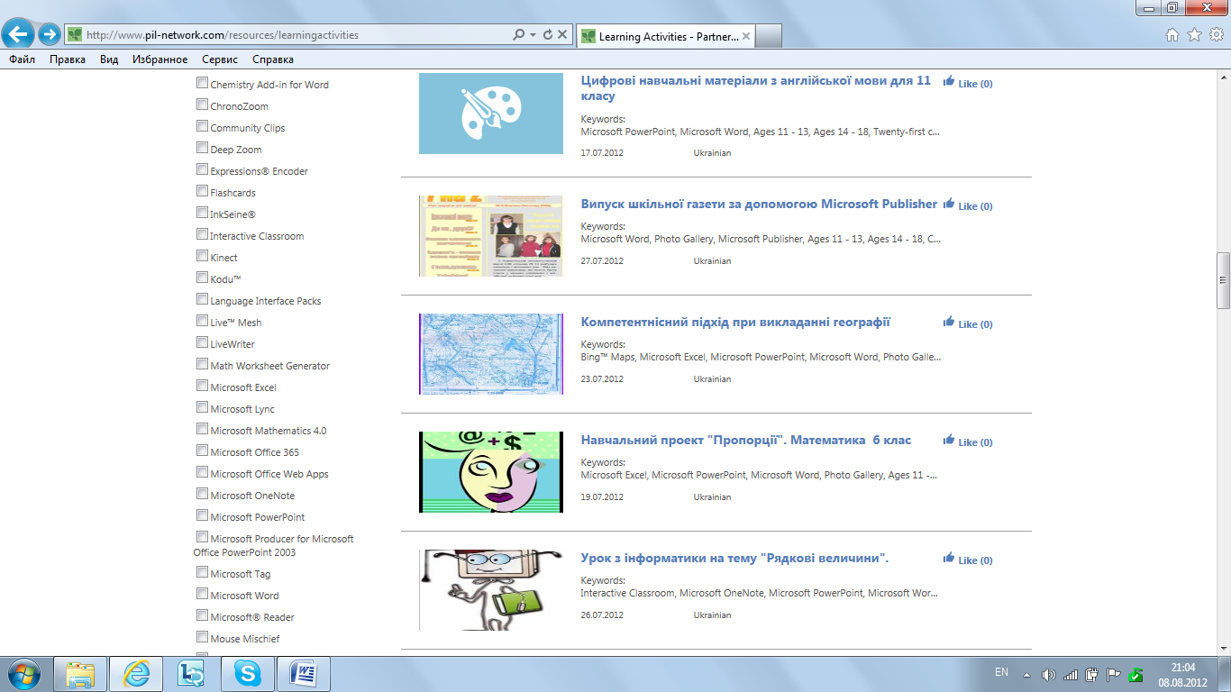

http://www.microsoft.com/ukraine/liveid/default.aspx

